匯出Excel統計表格
登入者身分：管考填寫員
進入系統後，即位於下圖所示之”個人基本資料”頁面。此時，請點選上方的”工程管考系統” 按鈕。
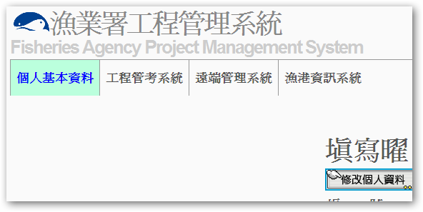
進入”工程管考系統”後，即位於下圖所示之頁面。此時，請點選上方的” 各式統計報表” 按鈕。
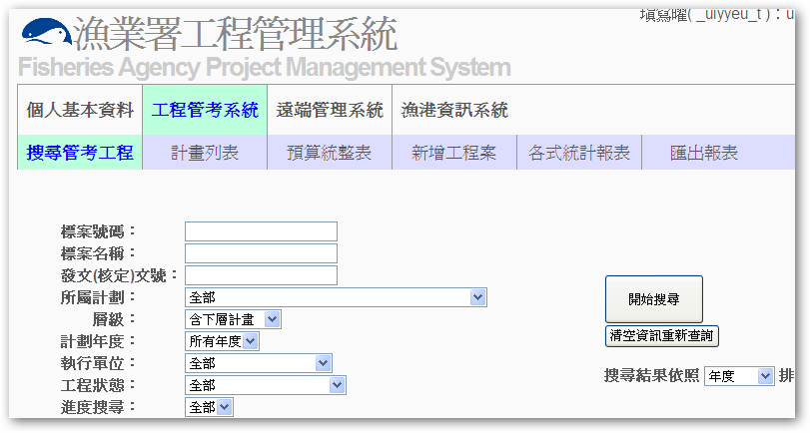
進入”匯出報表”頁面後，在下拉式選單中選擇 ”1.工程進度格式表” 或 ”2.計畫執行進度表” 。
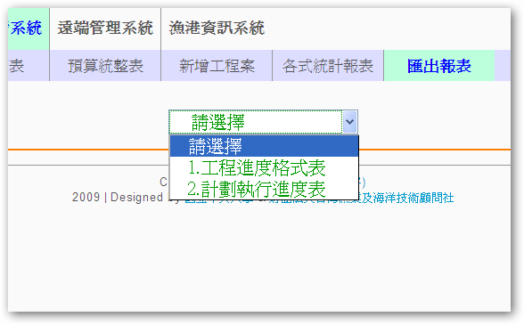
選擇 ”1.工程進度格式表”後，在下方輸入條件。
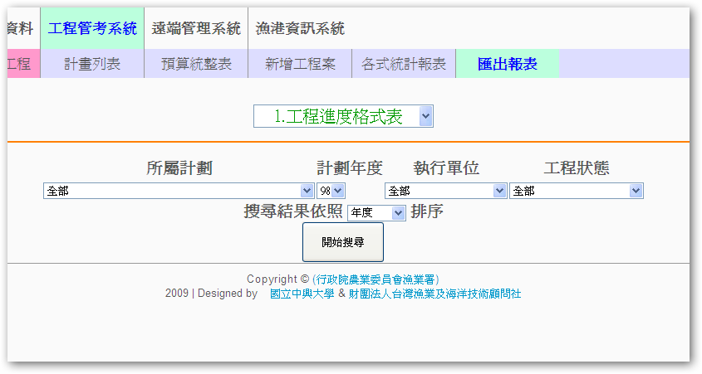
在下圖中，於”區域1”設定搜尋結果的排列方式後，在區域2按下”開始搜尋”按鈕，即可搜尋。
1
2
搜尋結果將顯示於下方。
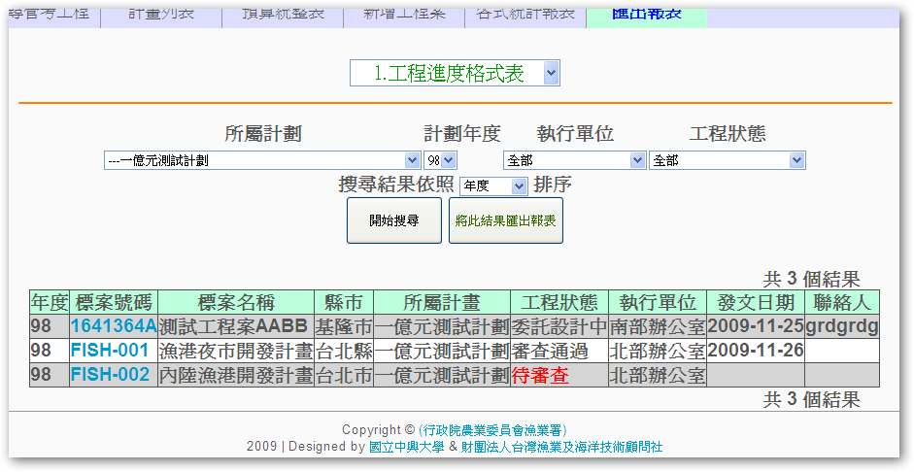
確認搜尋結果就是自己要的，再按下”將此結果匯出報表”，即可下載成Excel檔案。

